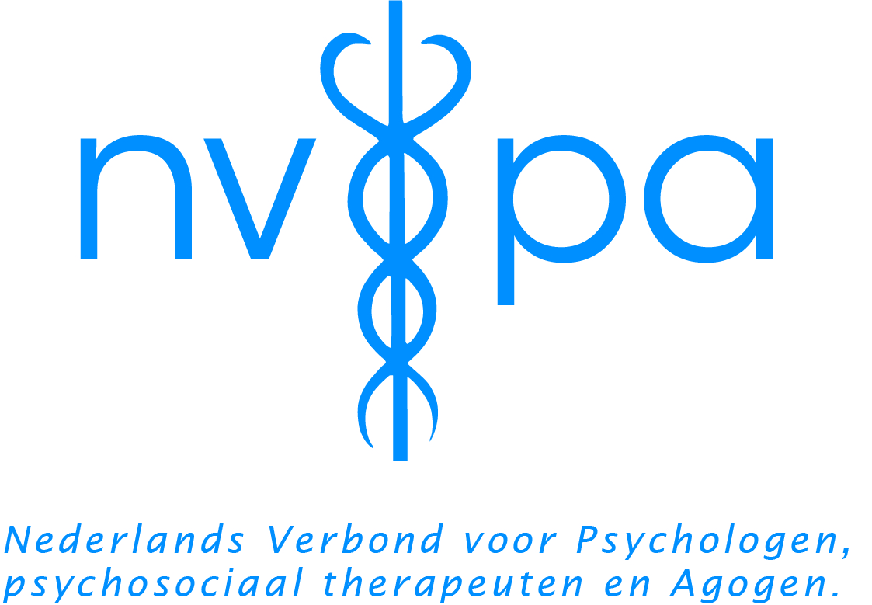

Mentoring overeenkomst NVPA

Deze overeenkomst is tussen:

__________________________________ (mentee)

en;

__________________________________ (mentor)

We zijn beide vrijwillig deze samenwerking aangegaan. We wensen dat dit een belangrijke bijdrage zal leveren om ons doel te bereiken.

We zijn het erover eens dat:

1. De mentorrelatie duurt ___ weken vanaf ______.

2. We zullen elkaar ______ keer ontmoeten. Overlegtijden, eenmaal overeengekomen, mogen niet worden geannuleerd tenzij dit niet te vermijden is. Aan het einde van elke bijeenkomst zullen we een datum afspreken voor de volgende.

3. Elke bijeenkomst duurt minimaal ____ minuten en maximaal ___ minuten.

4. Het doel van de samenwerking is de volgende doelstellingen te bereiken:
- …
- ….
- …..
- ……

5. We zijn het erover eens dat de rol van de mentor is om:
- Te onderzoeken welke zaken van belang zijn om de overeengekomen doelstellingen te bereiken.
- De mentee aan te moedigen om na te denken over vaardigheden en prestaties
- De mentee aan te moedigen om de overeengekomen doelen na te streven en te behalen.

6. We zijn het erover eens dat de rol van de mentee is om:
- Na te denken over, en kritisch te kijken naar vaardigheden en prestaties, om de afgesproken doelstellingen te halen.

7. We zijn het erover eens dat de rol van beiden is om:
- Verantwoordelijkheid te nemen om nieuwe dingen te leren.
- Open te staan voor discussies om de overeengekomen doelstellingen te bereiken.
- Constructieve feedback aan elkaar te geven.
- Geheimhouding van de besproken onderwerpen in acht te nemen.

8. We zijn het erover eens dat beiden:
- Gedurende het traject en na afloop voor eigen gebruik en ter verantwoording verslaglegging zullen maken en het traject zullen evalueren en reflecteren voor het NVPA. (afronding mentoring)

Handtekening (Mentee): __________________________ datum ______________

Handtekening (Mentor): ____________________________ datum______________

